-- 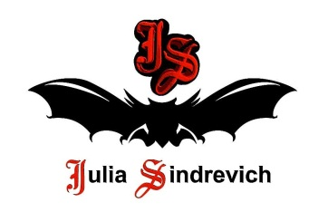
тел. (916) 544-44-44, e-mail: Juliasindrevich@yandex.ru www.juliasindrevich.ru
Прайс-лист АНТИДОТ_маски

артикул  Меркатос | наименование товара | цена, руб
Маска_снуд_01  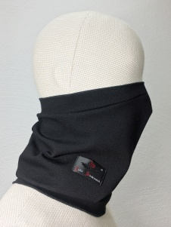 | Маска на лицо с эргономичными вытачками, с одной центральной вытачкой на носу, эластичная, цвет черный, высота спереди 34см, сзади 27см, обхват 44см, растягивается до 52см, плотный трикотаж джерси вискоза+полиэстер+эластан, арт.044913050.  Выполнена муляжным методом моделирования прямо на лице. За счет такого кутюрного подхода маска держится на лице без резинок, прорезей и др.неэстетичных креплений, не напоминает намордник, а вытачки и обработка швов несут функцию ребер жесткости, что позволяет маске сидеть на лице более надежно и эргономично.  Можно носить на лице как маску, на шее как шарф-снуд, на голове как повязку и как шапочку-бини.  Очень удобно в случае когда нужно одной рукой (другая, например, на руле) надеть маску на лицо. К примеру, едете вы в машине, маска у вас на шее в виде шарфа, на горизонте появляется доблестный проверяльщик масок, вы одним движением руки поднимаете ее на лицо и все - к вам никаких претензий по поводу нарушений выхода из дома без маски! Так же поступаете с шапочкой-бини - просто опускаете ее на лицо, и она превращается в маску!  Унисекс - подойдет как девушкам, так и юношам. | 500
Маска_снуд_02  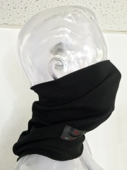 | Маска на лицо с эргономичными вытачками, с одной центральной вытачкой на носу, эластичная, цвет черный, высота 30см, обхват 45см, растягивается до 54см, плотный трикотаж джерси вискоза+полиэстер+эластан, арт.044913050. | 500
Маска_снуд_03  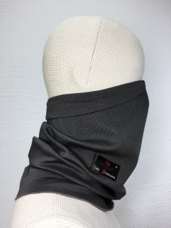 | Маска на лицо с эргономичными вытачками, с двумя боковыми вытачками на носу (что позволяет без проблем носить мотошлем - в местах прилегания мотошлема не должно быть швов), эластичная, цвет серый, высота спереди 39см, сзади 33см, обхват 46см, растягивается до 55см, плотный трикотаж джерси вискоза+полиэстер+эластан, арт.044570011. | 500
Маска_снуд_04  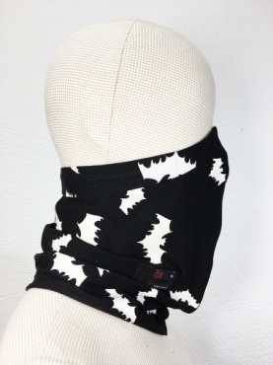 | Маска на лицо с эргономичными вытачками, эластичная, цвет черный с белыми летучими мышами, высота спереди 30см, сзади 23см, обхват 44см, растягивается до 50см, тонкий трикотаж хлопок.  Можно носить на лице как маску, на шее как шарф-снуд. | 400
Маска_снуд_05  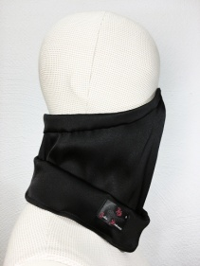 | Шелковая маска на лицо с эргономичными вытачками, с одной центральной вытачкой на носу, со складкой-воротником внизу, цвет черный, высота спереди 24см, сзади 12см, обхват 51см, растягивается до 56см, плотный натуральный шелк с эластаном, арт.0550-14629.  Премиальный уровень качества - ручная обработка швов haute couture, вшитый пластиковый держатель для носа, шикарное ощущение на лице натуральных шелковых волокон.  Можно носить на лице как маску, на шее как шарф-снуд. | 1500
Маска_снуд_06  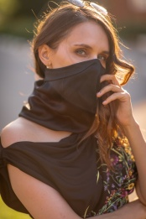 | Тонкая шелковая маска на лицо с эргономичными вытачками, с одной центральной вытачкой на носу, цвет черный, высота спереди 33см, сзади 28см, обхват 47см, растягивается до 52см, тонкий натуральный шелк с эластаном. Премиальный уровень качества, шикарное ощущение на лице натуральных шелковых волокон. Возможно свободно дышать сквозь тонкий натуральный шелк.  Можно носить на лице как маску, на шее как шарф-снуд. | 900
Маска-забрало_01  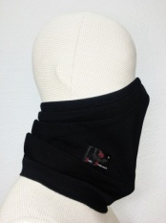 | Маска-забрало на лицо с рельефными складками, с одной центральной вытачкой на носу, эластичная, цвет черный, высота спереди 29см, сзади 12см, обхват 45см, растягивается до 54см, плотный трикотаж джерси вискоза+полиэстер+эластан, арт.044913050. | 500
Маска-забрало_02  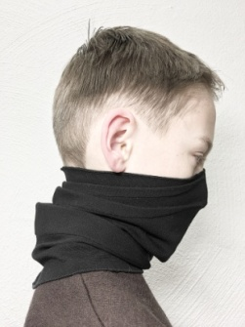 | Маска-забрало подростковая с рельефными складками, с одной центральной вытачкой на носу, эластичная, цвет черный, высота спереди 32см, сзади 15см, обхват 42см, растягивается до 48см, плотный трикотаж джерси вискоза+полиэстер+эластан, арт.044913050. | 450
Маска_забрало_03  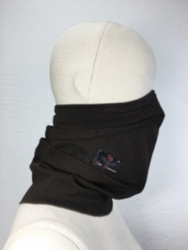 | Маска-забрало на лицо с рельефными складками, с двумя боковыми вытачками на носу (что позволяет без проблем носить мотошлем - в местах прилегания мотошлема не должно быть швов), эластичная, цвет темный шоколад, высота спереди 36см, сзади 20см, обхват 49см, растягивается до 58см, плотный трикотаж джерси вискоза, арт.04468631. | 500
Маска_забрало_04  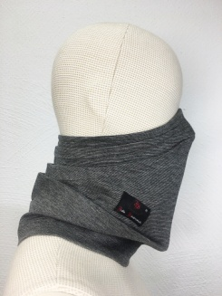 | Маска-забрало на лицо с рельефными складками, с одной центральной вытачкой на носу, эластичная, цвет серый меланж, высота спереди 30см, сзади 16см, обхват 45см, растягивается до 52см, трикотаж джерси вискоза, арт.I12-107. | 500
Маска_забрало_05  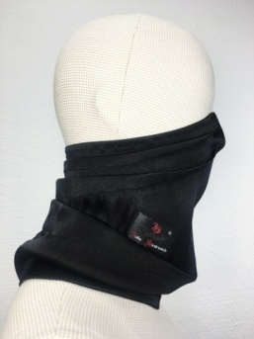 | Шелковая маска-забрало на лицо с рельефными складками, с одной центральной вытачкой на носу, цвет черный, высота спереди 37см, сзади 17см, обхват 42см, растягивается до 44см, плотный натуральный шелк с эластаном, арт.0550-14629.  Премиальный уровень качества - ручная обработка швов, вшитый держатель для носа, шикарное ощущение на лице натуральных шелковых волокон. | 1500
Маска_забрало_06  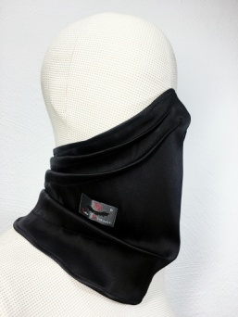 | Маска-забрало на лицо с рельефными складками, с одной центральной вытачкой на носу, цвет черный, высота спереди 28см, сзади 12см, обхват 51см, растягивается до 54см, плотный натуральный шелк с эластаном, арт.0550-14629.  Премиальный уровень качества - ручная обработка швов, вшитый держатель для носа, шикарное ощущение на лице натуральных шелковых волокон. | 1500
Маска_ожерелье  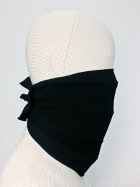 | Маска женская с ЮЛОЙ/YULA, эластичная, цвет черный, обхват 42см, растягивается до 48см, плотный трикотаж с эластаном.  Можно носить на лице как маску, на шее как ожерелье, на голове как повязку. | 300
Повязка_черн_19см  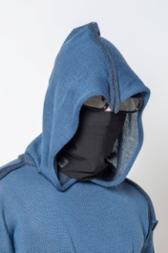 | Повязка на голову, маска на лицо с прорезями для ушей, эластичная, цвет черный, высота 19см, обхват 46см, растягивается до 58см, (2шт - плотный трикотаж с эластаном, 2шт - х/б трикотаж). Итого: 4шт.  Унисекс - подойдет как девушкам, так и юношам.  Можно носить как на голову, так и на лицо, как защитную маску от пыли, коронавируса и др. | 400х4

Усл.обозначения:
Возможно изготовление на заказ (сроки зависят от модели).
Имеется в наличии.
Продано.

